Тема : «Музейная комната в школе как практика организации исследовательской работы. Трансляция опыта.»
Автор: ауководитель музейной комнаты «Суходольский авиаполк» учитель МБОУ СОШ №4 городского округа Большой Камень Остапенко Елена Николаевна.
Музейная комната «Суходольский авиаполк» зарегистрирована в Реестре музеев образовательных организаций http://vcht.center/museum/ 28.06.24 Рег.номер 24-1777671777.Открытие состоялось 5 сентября 2023 года.
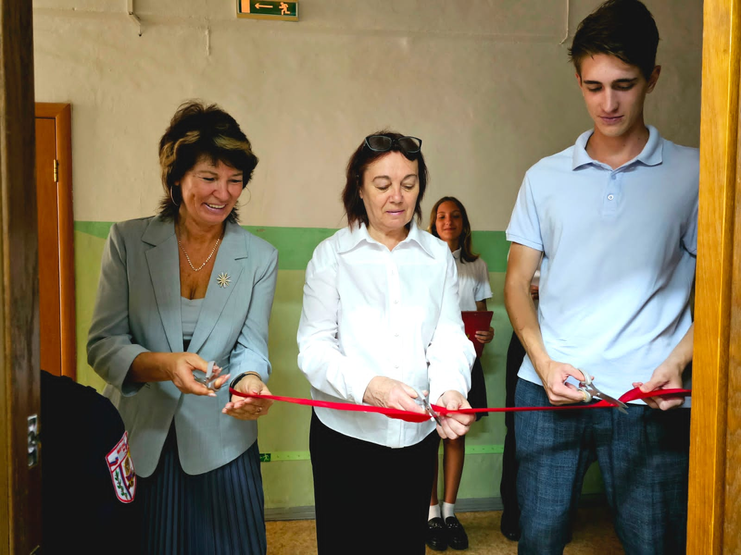
На фото момент разрезания ленточки по сценарию открытия музейной комнаты. Слева на право: директор МБОУ СОШ №4 городского округа Большой Камень Полковникова Марина Леонидовна, руководитель музейной комнаты Остапенко Елена Николаевна, ученик 11 класса Богомолов Алексей, автор исследовательской работы «Суходольский авиаполк в годы Второй Мировой войны».
Однако сбор материалов для музейной комнаты начался задолго до этого момента, с 11 сентября 2017 года, когда житель микрорайона, в котором находится школа, передал ксерокопии газетных статей, авторами которых была Королева Галина Владимировна, военнослужащая 16 отдельного Ордена Красного Знамени Порт-Артурского дальнеразведывательного полка морской авиации. Ее мама – библиотекарь полка, отец – Владимир Люлин, героический бортмеханик полка, участвовавший в беспрецедентной операции по перегону своим ходом гидросамолетов «Каталина» в 1943 , которые приобретены правительством СССР по Лендлизу у американцев. Операция прошла успешно и без потерь.
В своей книге, как называет эти публикации Галина Владимировна, она очень скрупулезно, с огромной любовью к истории полка, рассказывает о героическом прошлом Суходольского гарнизона.
Началась скрупулезная работа по поиску очевидцев, свидетелей полковой жизни. Большая работа а этом направлении проделана учениками в рамках предмета «Проектная деятельность».
За 7 лет вышло 9 публикаций в газете «ЗАТО» (учредитель администрация городского округа Большой Камень). Одна из публикаций – работа победителя регионального и участника Всероссийского конкурса «Наследники Победы» Артема Полякова. Благодаря неравнодушной позиции родителей Артема удалось потянуть ниточку, которая привела на сельское кладбище, где находится Мемориал «Скорбящая мать» и мемориал летчикам, погибшим при исполнении служебного долга уже в послевоенное время ( 1958-1968 годах). Были обнаружены и другие, не вошедшие в состав мемориала захоронения летчиков, служивших в полку. История гибели летчиков, погибших в авиакатастрофе 28 октября 1968 года была описана и опубликована в газете ЗАТО. С этого времени проведено 6 субботников на мемореале летчикам, погибшим при исполнении служебного долга, включая невошедшие в мемореал. Найдена могила командира полка с 1948 по 1954 Гельвига Евгения Леонидовича. Его 2 дочери в настоящее время живут в Германии.
На фото – выпускники 9 класса в очередной раз на субботнике. Ребята выполняют значительные объёмы работ. Ну а там, где необходимо выполнить сварочные работы на помощь приходят работники ДВЗ «Звезда».
На смену выпускникам пришли шестиклассники, которые продолжат начатую работу.
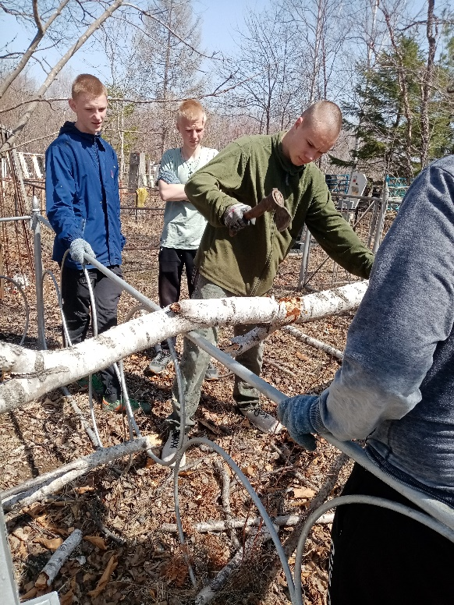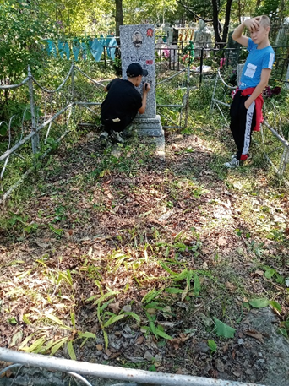
На фото – ученики 9б класса МБОУ СОШ №4 на субботнике. Апрель 2024.
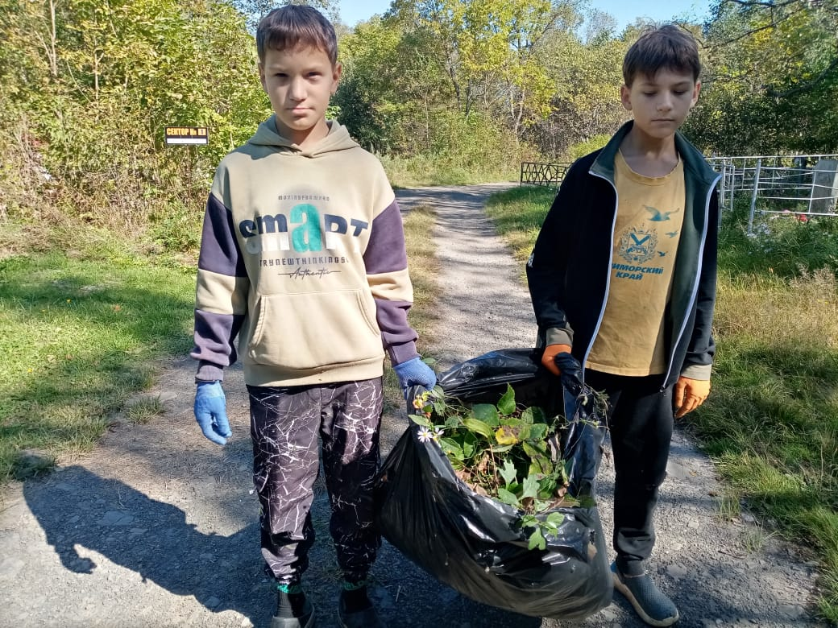
На фото – ученики 6г класса МБОУ СОШ №4 городского округа Большой Камень. Сентябрь 2024 года.
6 декабря 2020 года полк отметил свое 80-летие на базе с. Николаевка Партизанского района – последний аэродром полка после перевода в 1980 году из с.Суходол. Большой Камень так же готовился к этой дате – в августе-сентябре 2020 года в пяти номерах газеты ЗАТО была опубликована вся история полка. Пот моей просьбе автор статей – один из самых известных жителей городского округа Большой Камень Холявко Владимир Григорьевич подошел к этой работе необычайно профессионально. Оказалось , что еще со студенческих лет он собирает военные мемуары. Та информация, которой он поделился с жителями города Большой Камень бесценна. Можно сказать, что жители города по-другому стали видеть историю Большого Камня, которая началась не с 1947 года, как принято считать, а задолго до этого, когда в 1933 году в Суходоле приземлились 2 эскадрильи военных гидросамолетов с Черноморского флота.
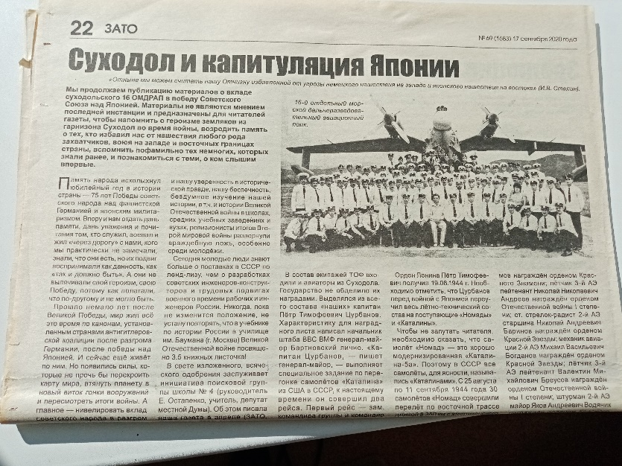
На фото – одна из пяти статей в шазете ЗАТО. Автор В.Г.Холявко.
Жители стали приносить старые фотографии, записывать истории, приносить вещи – свидетельства прошлого.
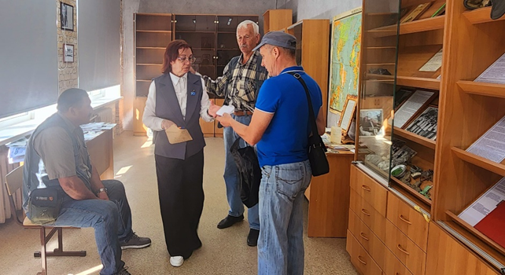
На фото – встреча в музее с жителями с. Суходол Степановым и Малышевым. Их отцы – участники боевых действий 1945 года .
На сегодняшний день собрано 325 экспонатов , кроме того 45 документальных источников, 59 оригинальных фотографии, 47 книг, 51 копия фото.
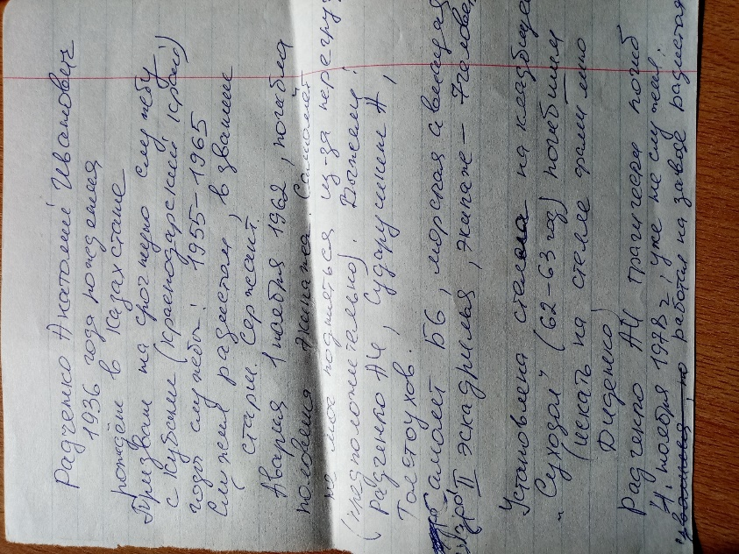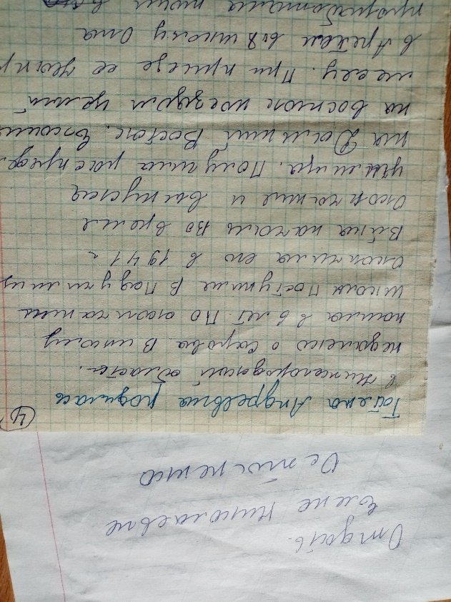
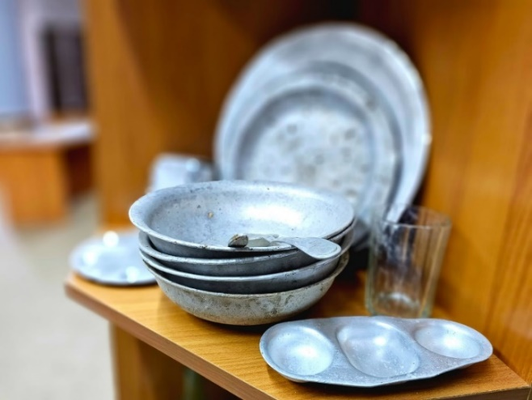
На фото –записи воспоминаний, выполненные жителями и переданные мне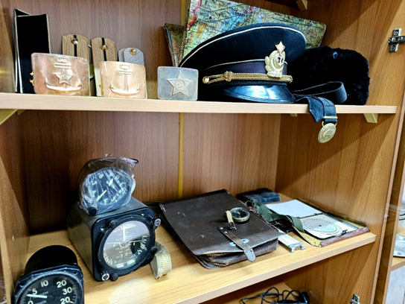.
На фото – экспонаты школьной музейной комнаты – свидетельства существования суходольского гарнизона.
В результате исследовательской работы нам удалось выяснить, что гарнизон был очень большим : 3 аэродрома сухопутных, морской, школа с детским садом, дом офицеров, матросский клуб, офицерская столовая, волейбольная площадка и футбольное поле, две танцплощадки, магазин, дома офицерского состава. И это не считая аэродромной инфраструктуры, куда входили 2 диспетчерских, казарма, штаб, минно-торпедные склады к которым вела железная дорога.
Неоценимую помощь в сборе материалов школе оказывает мичман в отставке Мостовой Евгений Яковлевич, поисковик.
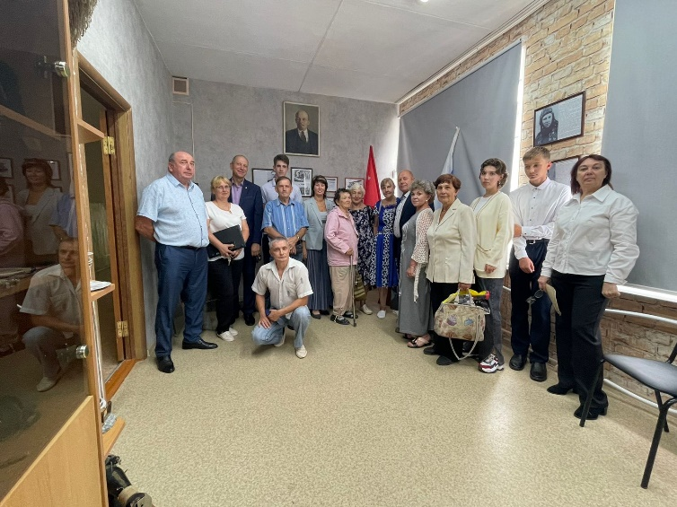
На фото – открытие музейной комнаты. В центре сидит Мостовой Евгений Яковлевич.
Учениками школы выполнено 7 проектных работ, позволивших выстроить хронологию событий, связанных с полком, уточнить детали и фамилии. Авторы проектов – первые его экскурсоводы.
Всего проведено - 4 экскурсии на мемореале , в том числе для депутатов Думы городского округа Большой Камень. Проведено 12 экскурсий в музей, в которых приняли участие около 200 школьников , 60 жителей, 40 педагогов, не являющихся работниками школы.
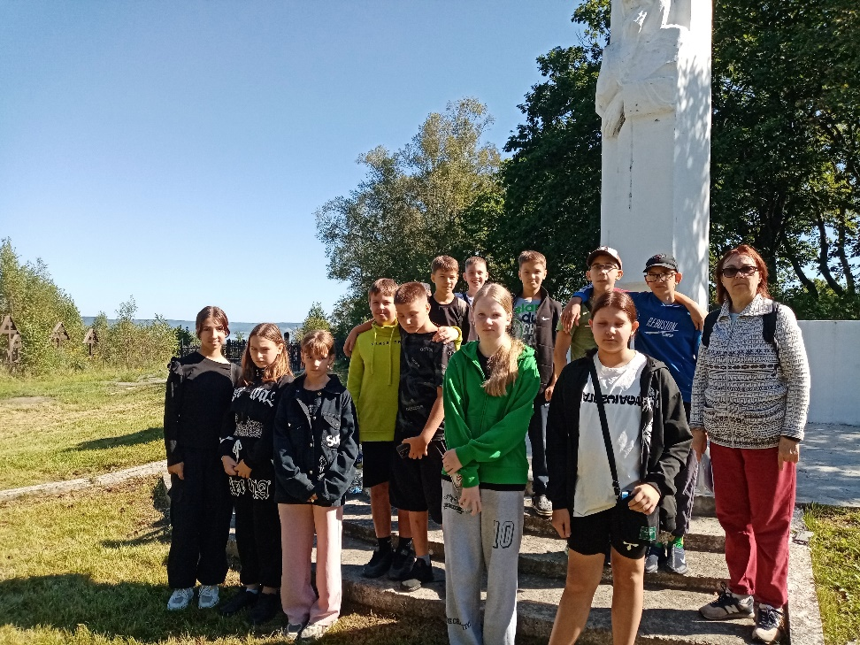
На фото – экскурсия для учеников 6г класса. Сентябрь 1924 года.
Экспонаты в музей пополняются не только жителями с. Суходол и г.Большой Камень. Нам присылают исторические материалы и те, кто ранее был связан с полком.
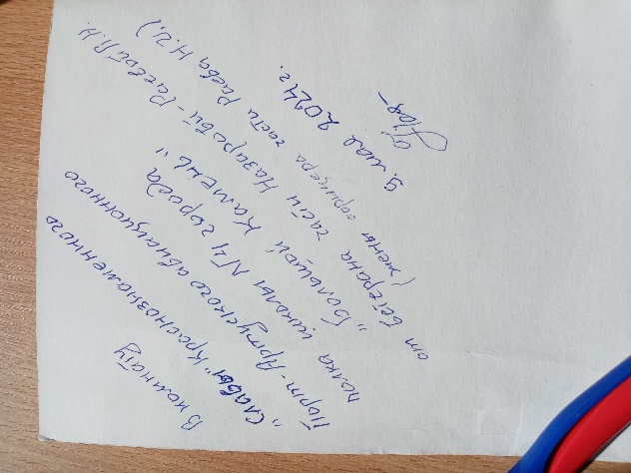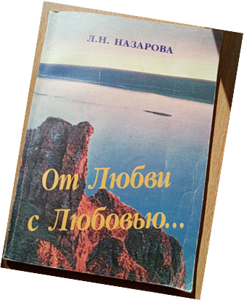
На фото книга стихов Назаровой Л.Н. с дарственной подписью. Любовь Николаевна в годы службы мужа в полку работала учителем физкультуры в суходольской семилетке, после демобилизации мужа – секретарь совета ветеранов полка.

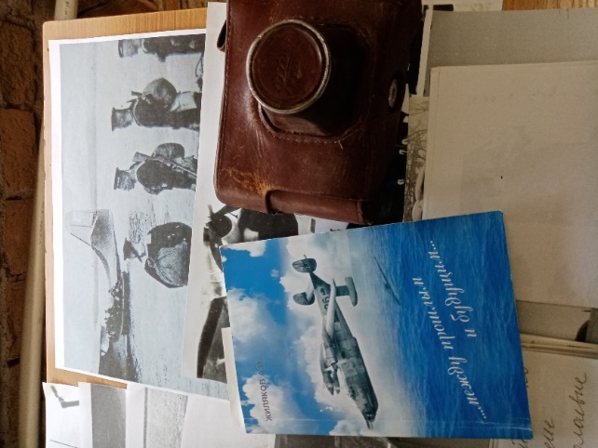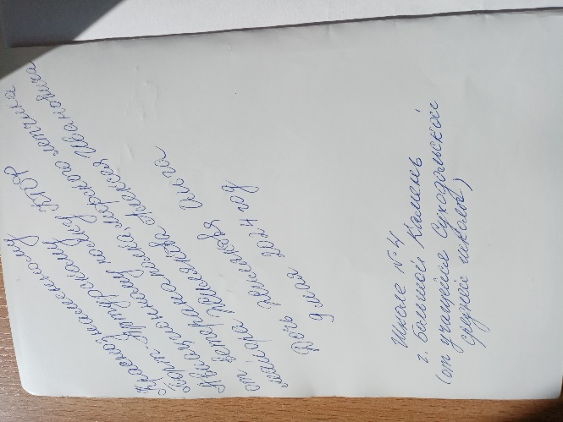
На фото – книга Алексея Жилякова с дарственной подписью от его дочери.
А.Жиляков служил в полку с 1957 по 1871 год.
Отдельная экспозиция в школьном музее посвящена суходольской школе. В 1948 году в школе обучалось около 300 ребятишек. К сожалению здание школы сгорело в 1993 году. Но жители с теплотой вспоминают о ней, об учителях. Благодаря поисковой работе в газете появилась статья про замечательного учителя начальной школы Бирюковой Татьяны Андреевны, которая пришла туда в 1948 году.
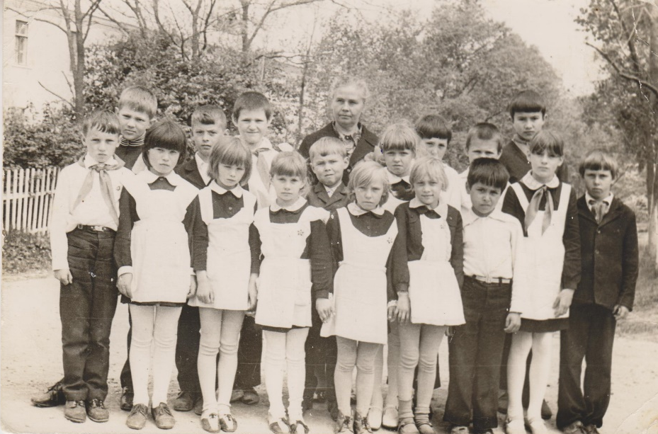
На фото Бирюкова Т.А. 1 сентября 1973 года.
В планах музейной комнаты – расширение до статуса музея, привлечение современных интерактивных музейных технологий, участие в грантовых проектах с целью привлечения финансирования. В настоящее время ученицей школы вабрана тема проекта «Роль школьного музея в социальных практиках обучающихся».

